Лабораторная работа 21

Часть 1

&НаКлиенте

Процедура ПриОткрытии(Отказ)

ПроцентИзменения = 0;

КонецПроцедуры

&НаСервереБезКонтекста

Процедура ИзменитьОкладыНаСервере(Группа, ПроцентИзменения)

Выборка = Справочники.Должности.Выбрать();

Если (ЗначениеЗаполнено(Группа) = Ложь) Тогда

Пока Выборка.Следующий() Цикл

Если Выборка.ЭтоГруппа = Ложь Тогда

Объект = Выборка.ПолучитьОбъект();

Объект.МинимальныйОклад = Число(Объект.МинимальныйОклад + (Объект.МинимальныйОклад / 100 * ПроцентИзменения));

Объект.МаксимальныйОклад = Число(Объект.МаксимальныйОклад + (Объект.МаксимальныйОклад / 100 * ПроцентИзменения));

Объект.Записать();

КонецЕсли

КонецЦикла

Иначе

Пока Выборка.Следующий() Цикл

Если (Выборка.Родитель = Группа) Тогда

Объект = Выборка.ПолучитьОбъект();

Объект.МинимальныйОклад = Объект.МинимальныйОклад + (Объект.МинимальныйОклад/100 * ПроцентИзменения);

Объект.МаксимальныйОклад = Объект.МинимальныйОклад + (Объект.МинимальныйОклад/100 * ПроцентИзменения);

Объект.Записать();

КонецЕсли

КонецЦикла

КонецЕсли

КонецПроцедуры

&НаКлиенте

Процедура ИзменитьОклады(Команда)

ИзменитьОкладыНаСервере(Группа, ПроцентИзменения);

КонецПроцедуры

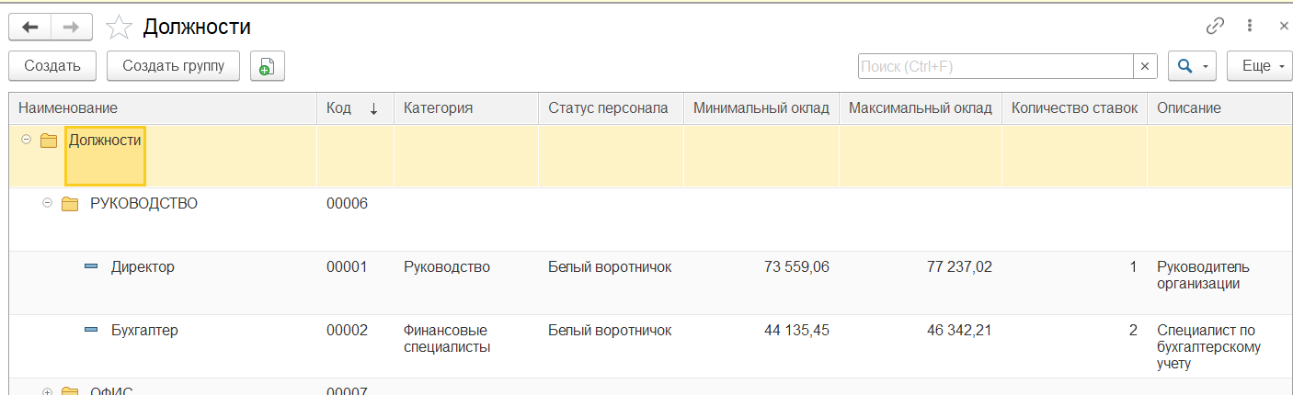

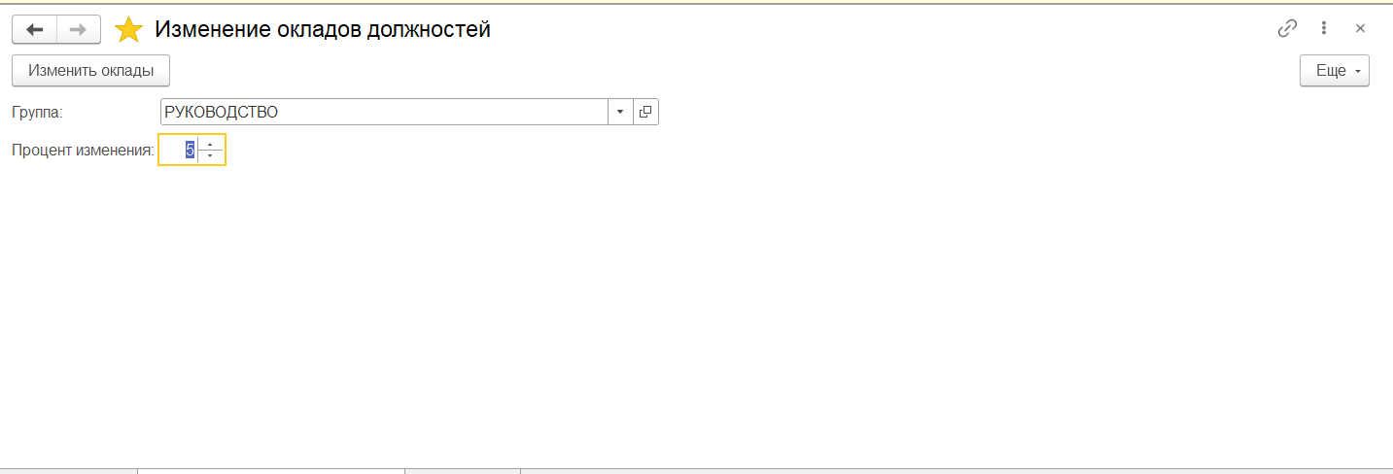

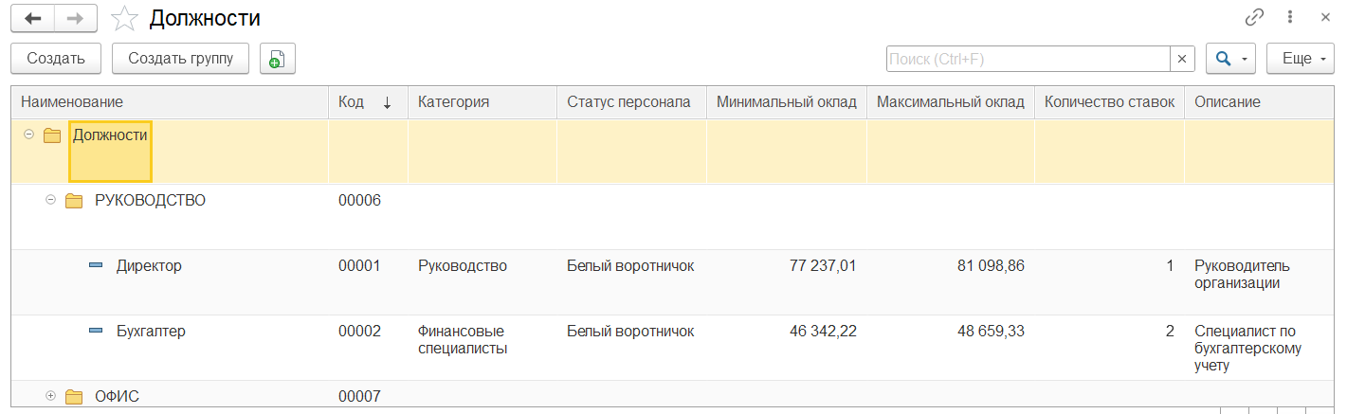

Часть 2

Форма элемента справочника сотрудники

&НаСервереБезКонтекста

Функция ТекущийОстатокНаСервере(Номенклатура)

Фильтр = Новый Структура;

Фильтр.Вставить("Номенклатура", Номенклатура);

Количество = РегистрыНакопления.РегистрНакопления1.Остатки(, Фильтр).ВыгрузитьКолонку("Количество")[0];

Возврат Количество;

КонецФункции

&НаКлиенте

Процедура ТекущийОстаток(Команда)

ЕдИзм =" " + Объект.ЕдиницаИзмерения;

Номенклатура = Объект.Наименование;

Количество = ТекущийОстатокНаСервере(Номенклатура);

Если (Количество <> 0) Тогда

Предупреждение("" + Номенклатура + ": " + Количество + ЕдИзм,,"Остаток на складе");

ИначеЕсли (Количество = 0) Тогда

Предупреждение("" + Номенклатура + ": нет в наличии");

КонецЕсли

КонецПроцедуры

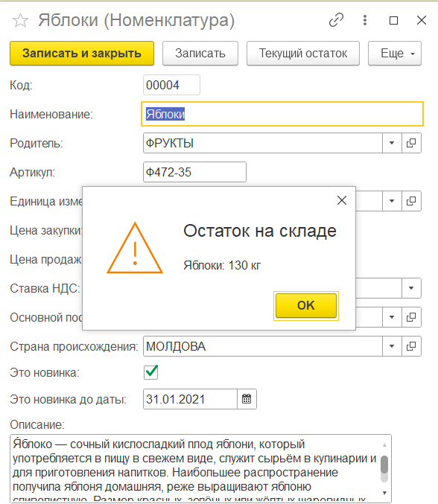

Форма списка

&НаСервереБезКонтекста

Функция ТекущийОстатокНаСервере(Номенклатура)

КоличествоСумма = 0;

СчетчикВидов = 0;

СпрНоменклатура = Справочники.Номенклатура;

//{{КОНСТРУКТОР_ЗАПРОСА_С_ОБРАБОТКОЙ_РЕЗУЛЬТАТА

// Данный фрагмент построен конструктором.

// При повторном использовании конструктора, внесенные вручную изменения будут утеряны!!!

Запрос = Новый Запрос;

Запрос.Текст =

"ВЫБРАТЬ

| Номенклатура1.Наименование КАК Наименование,

| РегистрНакопления1Остатки.КоличествоОстаток КАК КоличествоОстаток

|ИЗ

| Справочник.Номенклатура КАК Номенклатура1

| ВНУТРЕННЕЕ СОЕДИНЕНИЕ РегистрНакопления.РегистрНакопления1.Остатки КАК РегистрНакопления1Остатки

| ПО Номенклатура1.Наименование = РегистрНакопления1Остатки.Номенклатура";

РезультатЗапроса = Запрос.Выполнить();

ВыборкаДетальныеЗаписи = РезультатЗапроса.Выбрать();

Пока ВыборкаДетальныеЗаписи.Следующий() Цикл

Если (Номенклатура.ЭтоГруппа = Истина И СпрНоменклатура.НайтиПоНаименованию(ВыборкаДетальныеЗаписи.Наименование).Родитель = Номенклатура) Тогда

КоличествоСумма = КоличествоСумма + ВыборкаДетальныеЗаписи.КоличествоОстаток;

СчетчикВидов = СчетчикВидов + 1;

ИначеЕсли (ВыборкаДетальныеЗаписи.Наименование = Номенклатура.Наименование) Тогда

КоличествоСумма = ВыборкаДетальныеЗаписи.КоличествоОстаток;

КонецЕсли

КонецЦикла;

Структура = Новый Структура;

Структура.Вставить("Наименование", Номенклатура);

Структура.Вставить("Количество", КоличествоСумма);

Структура.Вставить("Видов", СчетчикВидов);

Возврат Структура;

//}}КОНСТРУКТОР_ЗАПРОСА_С_ОБРАБОТКОЙ_РЕЗУЛЬТАТА

КонецФункции

&НаКлиенте

Процедура ТекущийОстаток(Команда)

ЕдИзм = " кг";

Номенклатура = Элементы.Список.ТекущаяСтрока;

Структура = ТекущийОстатокНаСервере(Номенклатура);

Если (Структура.Видов > 1 И Структура.Количество <> 0) Тогда

Предупреждение("" + Номенклатура + ": " + Структура.Видов +" вида, всего " + Структура.Количество + ЕдИзм,,"Остаток на складе");

ИначеЕсли (Структура.Видов > 1 И Структура.Количество = 0) Тогда

Предупреждение("" + Номенклатура + ": нет в наличии");

ИначеЕсли (Структура.Видов <= 1 И Структура.Количество <> 0) Тогда

Предупреждение("" + Номенклатура + ": " + Структура.Количество + ЕдИзм,,"Остаток на складе");

ИначеЕсли (Структура.Видов <= 1 И Структура.Количество = 0) Тогда

Предупреждение("" + Номенклатура + ": нет в наличии");

КонецЕсли

КонецПроцедуры

